**Лабораторная работа №6 «Прятанье»**

Тема: Механизм прятанья.

Цель работы: научиться использовать механизм прятанья, а также расширить знания в управлении веток

Ход работы

1

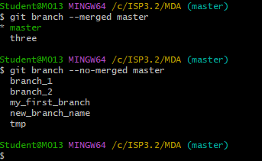

2



3



4



5

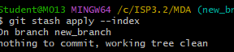

6

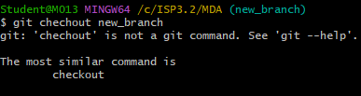

7

